АЛМАТЫ ҚАЛАСЫНЫҢ ІШКІ ІСТЕР ДЕПАРТАМЕНТІ
ЖЕРГІЛІКТКІ ПОЛИЦИЯ ҚЫЗМЕТІ ЖЕКЕ ҚҰРАМЫ ТУРАЛЫ МӘЛІМЕТТЕР
С В Е Д Е Н И Я
ПО РУКОВОДЯЩЕМУ СОСТАВУ МЕСТНОЙ ПОЛИЦЕЙСКОЙ СЛУЖБЫ
ДВД ГОРОДА АЛМАТЫ
№ п/п | Сурет  ----------------------  фото | Лауазымы, арнаулы атағы, АЖТ  --------------------------  Должность, звание, Ф.И.О. | Қызметтік және ұялы телефондары  --------------------  номер служебного и сотового телефона | Білімі  ----------------------  Образование | Котермелеулер  ------------------  Поощрения
1 | 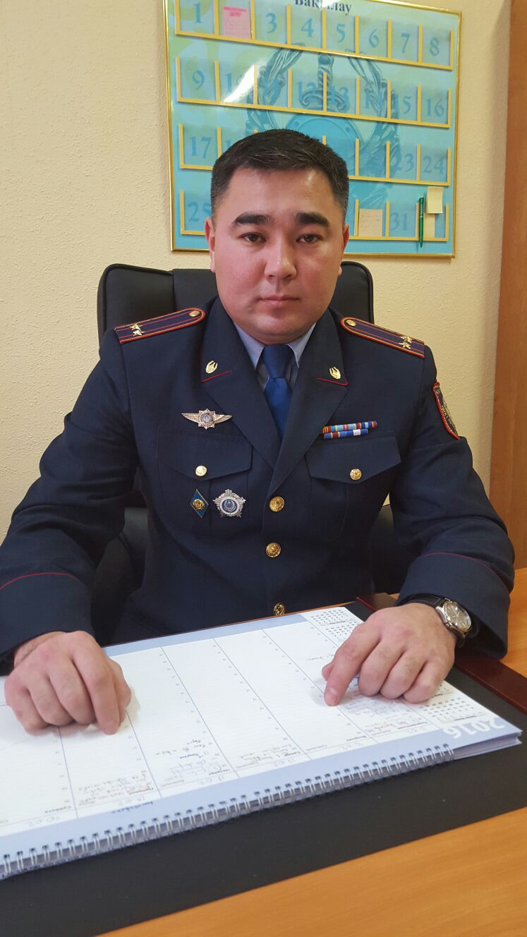 | Жергілікті полиция қызметінің бастығы полиция подполковнигі Жасұлан Құдайбергенұлы Байкенов  Начальник местной полицейской службы подполковник полиции  Байкенов  Жасулан Кудайбергенович | 254-40-37  87017040453 | Жоғары, «юриспруденция»  Высшее,  «юриспруденция» | ІІО-да қызмет өткеру кезінде 32 рет марапатталған, оның ішінде:  - «ҚР ІІМ Үздік қызметі үшін» төс белгісі;  - 2. «ІІО Мінсіз қызметі үшін» ІІІ дәрежелі медаль;  - 3. «Ішкі Әскерге 20 жыл» медаль;  - 4. «Ішкі әскердің үздігі» төс белгісі;  - 5. «Қазақстан полициясына 20 жыл» төс белгісі;  - 6. «85 жыл Қоғамдық қауіпсіздік бөліністеріне».  За период службы в ОВД имеет 27 поощрений:  1.«За отличную службу в МВД РК» нагрудной знакі;  - 2. «ІІО Мінсіз қызметі үшін» медаль ІІІ степени;  - 3. «ІІО Мінсіз қызметі үшін» медаль ІІ степени;  - 4. «20 лет Казахстанской полиции» нагрудной знак.

1 | 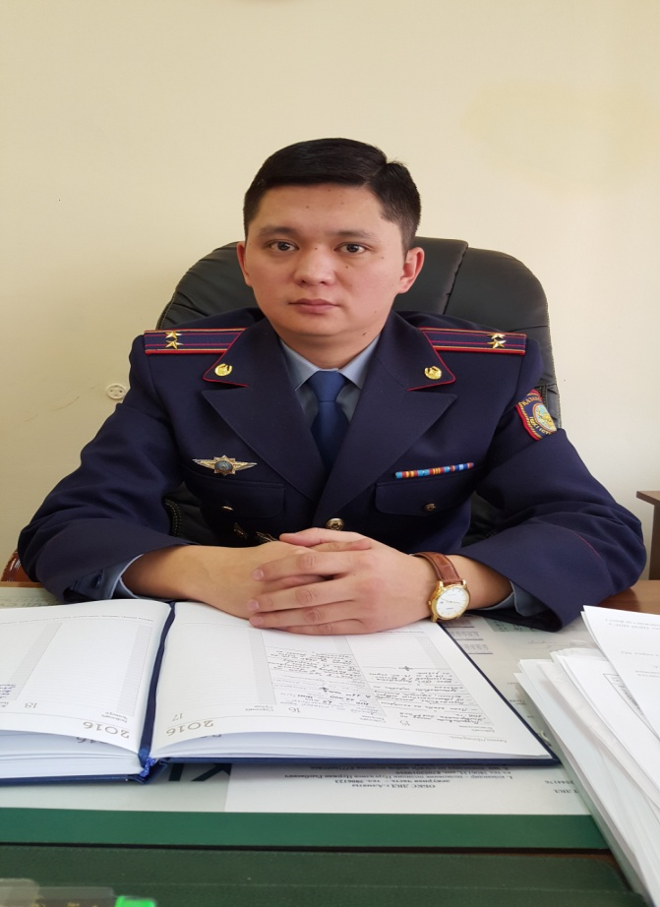 | Жергілікті полиция қызметі бастығының орынбасары полиция подполковнигі Төрехан Бейсембіұлы Исин  Заместитель начальника местной полицейской службы подполковник полиции  Исин  Торехан Бейсембиевич |  | 254-47-90 87082062068 |  | Жоғары, «юриспруденция»  Высшее,  «юриспруденция» |  | ІІО-да қызмет өткеру кезінде 27 рет марапатталған, оның ішінде:  - «ҚР ІІМ Үздік қызметі үшін» төс белгісі;  - 2. «ІІО Мінсіз қызметі үшін» ІІІ дәрежелі медаль;  - 3. «ІІО Мінсіз қызметі үшін» ІІ дәрежелі медаль;  - 4. «Қазақстан полициясына 20 жыл» төс белгісі.  За период службы в ОВД имеет 27 поощрений:  1.«За отличную службу в МВД РК» нагрудной знакі;  - 2. «ІІО Мінсіз қызметі үшін» медаль ІІІ степени;  - 3. «ІІО Мінсіз қызметі үшін» медаль ІІ степени;  - 4. «20 лет Казахстанской полиции» нагрудной знак.
1 | 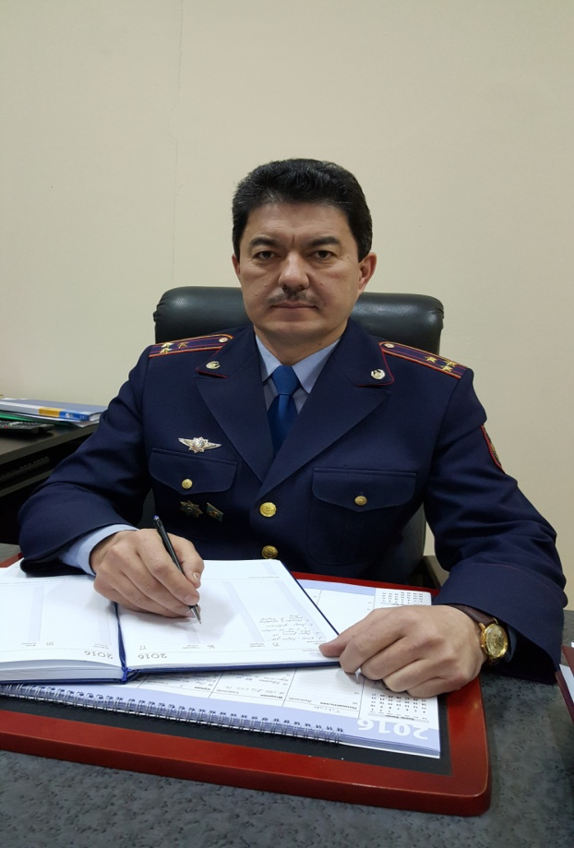 |  | Жергілікті полиция қызметі бастығының орынбасары полиция полковнигі Жолдасбек Сейдұлдаұлы Алмашов  Заместитель начальника местной полицейской службы полковник полиции Алмашов Жолдасбек Сейдулдаевич |  | 2545-40-26 87017885983 |  | Жоғары, «юриспруденция»  Высшее,  «юриспруденция» |  | ІІО-да қызмет өткеру кезінде 30 рет марапатталған, оның ішінде:  - «ҚР ІІМ Үздік қызметі үшін» төс белгісі;  - 2. «ІІО Мінсіз қызметі үшін» ІІІ дәрежелі медаль;  - 3. «ІІО Мінсіз қызметі үшін» ІІ дәрежелі медаль;  - 4. «Қазақстан полициясына 20 жыл» төс белгісі.  - 5. «Құқық тәртібін қамтамасыз етуге қосқан үлесі үшін» медаль.  За период службы в ОВД имеет 27 поощрений:  1.«За отличную службу в МВД РК» нагрудной знакі;  - 2. «За безупречную службу в ОВД» медаль ІІІ степени;  - 3. «За безупречную службу в ОВД» медаль ІІ степени;  - 4. «20 лет Казахстанской полиции» нагрудной знак;  - 5. «За вклад в обеспечение правопорядка» медаль.

